СЛАВУТСЬКА МІСЬКА РАДА
ХМЕЛЬНИЦЬКОЇ ОБЛАСТІ
Р І Ш Е Н Н Я
8 сесії міської ради VІІІ скликання

30 липня 2021р. | Славута | № 20-8/2021
Про погодження встановлення елементів
благоустрою на території м. Славута

З метою організації забезпечення комфортних умов перебування громадян в громадських місцях та зонах відпочинку міста Славута, а також для покращення естетичного вигляду міста, підвищення рівня його туристичної привабливості, урізноманітнення громадського простору, створення креативних арт-локацій, в тому числі, в рамках проведення Міжнародного етно-екофестивалю «Колодар», враховуючи висновки та рекомендації постійної комісії з питань житлово-комунального господарства, розвитку підприємництва, екології, будівництва, благоустрою та транспорту, відповідно до п. 1 ч. 1 ст. 10, ч. 2 ст. 21 Закону України «Про благоустрій населених пунктів», ДБН Б.2.2.-5:2011 «Планування та забудова міст, селищ і функціональних територій», керуючись ст. 25, ч.1,2,3 ст. 59 Закону України «Про місцеве самоврядування в Україні», Славутська міська рада ВИРІШИЛА:
1. Комунальному підприємству «СЛАВУТА-СЕРВІС» Славутської міської ради (Сергій СМЕРНІН) встановити малі архітектурні форми – декоративні скульптури, згідно ескізів та схем визначених у Додатках до цього рішення в наступних місцях:
  - На прилеглій території до кінотеатру ім. Шевченка, що по вул. Площа Шевченка, 3 у м. Славута, згідно Додатку 1;
  - В районі перехрестя вулиць Ярослава Мудрого та Садова, згідно Додатку 2;
  - На території парку-пам’ятки садово-паркового мистецтва місцевого значення «Славутський», що по вулиці Миру, 1, згідно Додатку 3;
  - На території зеленої зони, що в районі перехрестя вулиць Церковна та Соборності, згідно Додатку 4.
- Комунальному підприємству «СЛАВУТА-СЕРВІС» Славутської міської ради (Сергій СМЕРНІН) встановити елементи благоустрою (питні декоративні фонтани) в наступних місцях згідно схем визначених у Додатках:
  - На території міського пляжу, що по вул. Антона Одухи, згідно Додатку 5;
  - На території спортивного майданчика, який знаходиться поряд з багатоквартирним житловим будинком, що по вул. Валерія Чкалова, 10, згідно Додатку 6;
  - На прилеглій території до спортивного майданчика, який знаходиться навпроти багатоквартирного житлового будинку, що по вул. Антона Сокола, 9, згідно Додатку 7;
  - На території зеленої зони поблизу ПрАТ «Славутський пивзавод», що по вул. Миру, 36 згідно з Додатком 8;
  - На території зеленої зони навпроти магазину «Продукти - 1230» ТОВ «АТБ – Маркет», що по вул. Садова, 5, згідно Додатку 9;
  - На прилеглій території до кінотеатру ім. Шевченка, що по вул. Площа Шевченка, 3 у м. Славута, згідно Додатку 10.
3. Комунальному підприємству «СЛАВУТА-СЕРВІС» Славутської міської ради (Сергій СМЕРНІН) після встановлення елементів благоустрою, зазначених в пунктах 1 та 2 рішення, поставити їх на баланс та забезпечити утримання в належному стані.
4. Контроль за виконанням цього рішення покласти на постійну комісію з питань житлово-комунального господарства, розвитку підприємництва, екології, будівництва, благоустрою та транспорту (Юрій ГАЛІЙ), а організацію виконання – на заступника міського голови з питань діяльності виконавчих органів ради Тетяну СОЛОХУ.

Міський голова Василь СИДОР

Додаток № 1
до рішення Славутської
міської ради
від 30.07.2021р. № 20-8/2021
- Місце встановлення малої архітектурної форми

Секретар міської ради Світлана ФЕДОРЧУК

Ескіз до додатку № 1
Технічна характеристика паркової скульптури «Вартовий кінь» (колір коричневий)
Опис виробу
Скульптура виконана з Арт-бетону.
В європейській символіці, кінь традиційно поєднує в собі найкращі якості багатьох тварин. За своєю формою скульптура нагадує живого коня, слугує окрасою парків, скверів, присадибних ділянок. Конструкція нерозбірна складається з однієї частини - дорослої особини - коня. Розміри коня відповідають середньостатистичним розмірам самої тварини, а саме: висота – 185 см., довжина – 230 см., ширина тазової частини – 65 см., грудної – 55 см. Відстань між передньою і задньою ногою – 120 см. Кінь стоїть прямо, чотирьома ногами на землі. Голова трішки повернута у бік. Очі відкриті, грива і хвіст спадає донизу.
Додаток №2
до рішення Славутської
міської ради
від 30.07.2021р. № 20-8/2021
- Місце встановлення малих архітектурних форм

Секретар міської ради Світлана ФЕДОРЧУК

Ескіз до додатку № 2
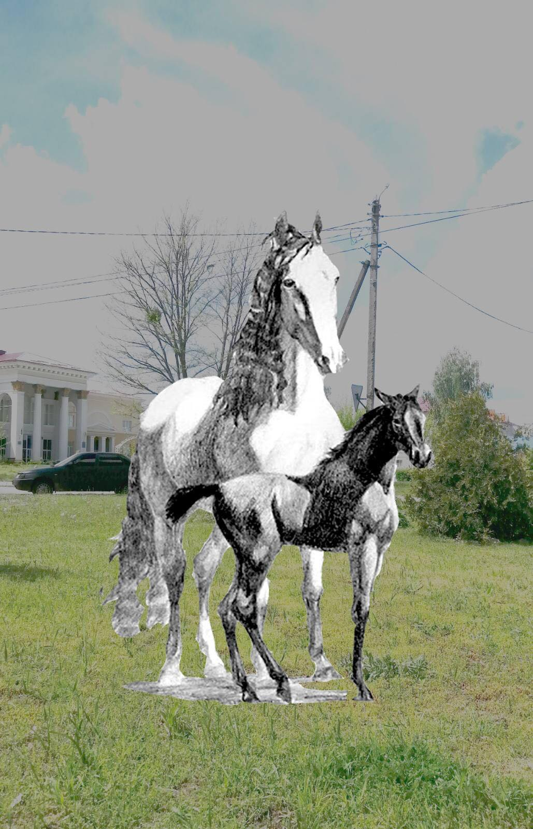
Технічна характеристика паркової скульптури «Конячка з лошам»

Опис виробу
«Конячка з лошам» є садово-паркова скульптура - різновид пластики, яка має об’ємну, тривимірну форму і виконується із твердого матеріалу, а саме заліза. Скульптура зображує головним чином анімалістичний жанр із художньо виразними засобами – побудова об’ємної форми, пластичне моделювання, розробка силуету, фактури, у нашому випадку, також кольору. За своєю формою є круглою скульптурою, за призначенням є монументально-декоративною, тобто слугує окрасою парків, скверів, присадибних ділянок. Має давню і стійку традицію в мистецтві країни.
Виріб нерозбірної конструкції складається із двох частин: дорослої особини - конячки та її дитяти - лоша. Розміри конячки відповідають середньостатистичним розмірам самої тварини, а саме: висота – 185 см., довжина – 230 см., ширина тазової частини – 65 см., грудної – 55 см. Відстань між передньою і задньою ногою – 120 см. Розміри лошати: висота – 120см., довжина – 100см., ширина тазової частини – 30., грудної – 25см. Конячка стоїть прямо, чотирма ногами на землі. Голова трішки повернута у бік. Очі відкриті, грива спадає хвилями донизу. Для відтворення реалістичності на гриву, виготовлену чеканкою, додатково буде нанесена фактура (за допомогою матриці та прес молота). Хвіст буде виконаний за таким же принципом та техніками. Лоша стоїть перед конячкою, перпендикулярно до своєї мами. Задня права нога зігнута в коліні, копито відірване від землі. Голова повернута вправо, погляд направлений перед собою. Грива та хвіст виконані у таких же техніках, як у конячки.

Додаток № 3
до рішення Славутської
міської ради
від 30.07.2021р. № 20-8/2021
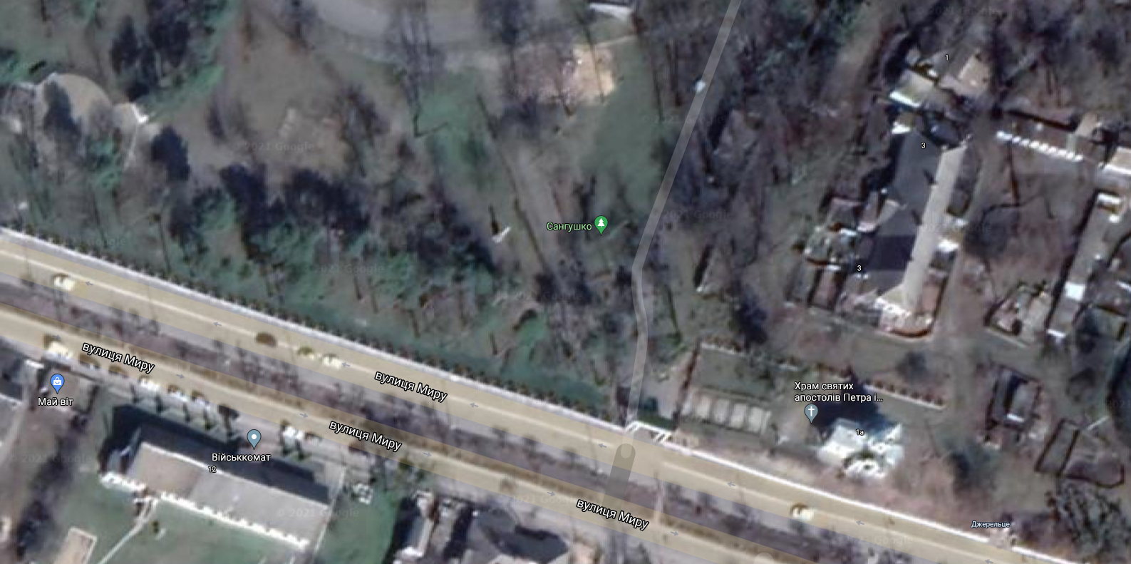
- Місце встановлення малої архітектурної форми

Секретар міської ради Світлана ФЕДОРЧУК

Ескіз до додатку № 3
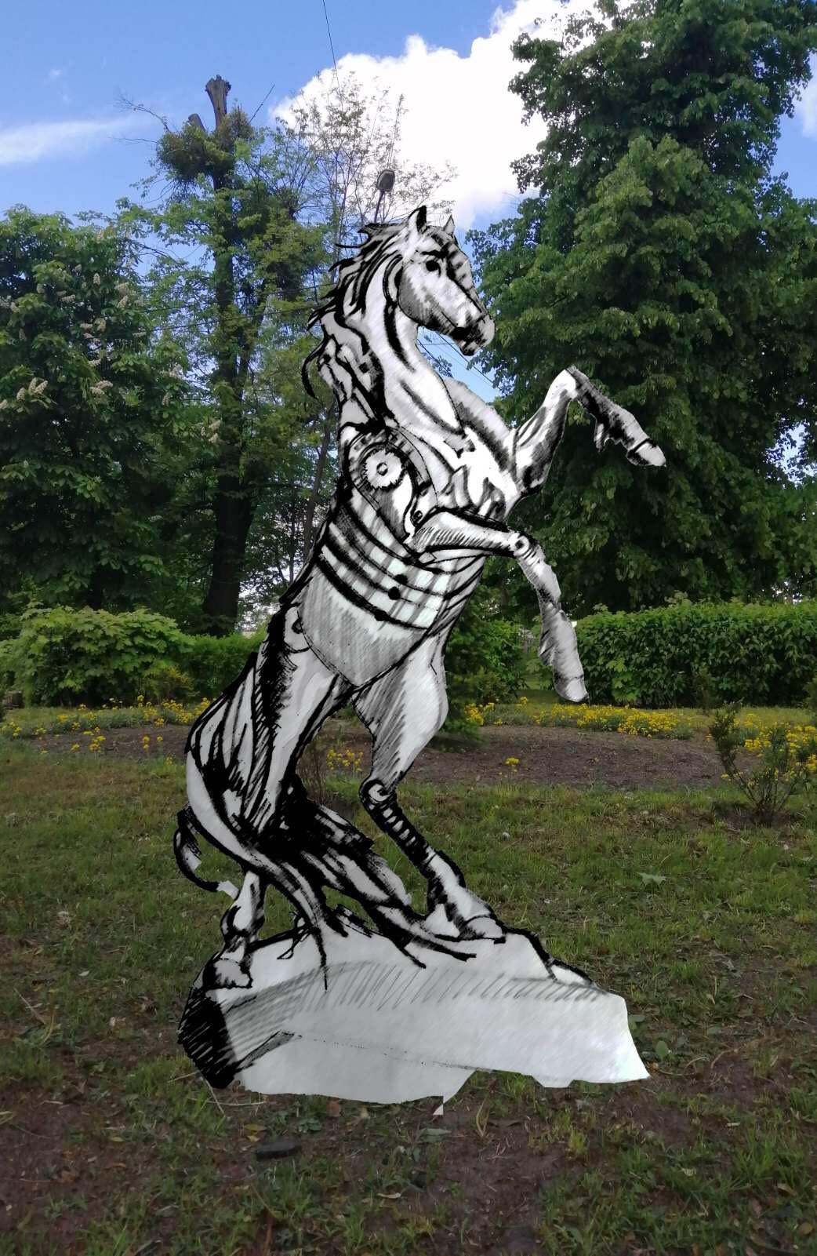
Технічна характеристика паркової скульптури «Бойовий кінь»

Опис виробу
«Бойовий кінь» є садово-паркова скульптура - різновид пластики, яка має об’ємну, тривимірну форму і виконується із твердого матеріалу, а саме заліза. Скульптура зображує головним чином анімалістичний жанр із художньо виразними засобами – побудова об’ємної форми, пластичне моделювання, розробка силуету, фактури, у нашому випадку, також кольору. За своєю формою є частково круглою скульптурою, але із засобами сучасної стилізації, реалізації такого стилю, як стімпанк, за призначенням є монументально-декоративною, тобто слугує окрасою парків, скверів, присадибних ділянок. Має давню і стійку традицію в мистецтві країни.
Виріб нерозбірної конструкції умовно складається з двох частин: самого коня та постаменту у вигляді скали. Розміри коня відповідають середньостатистичним розмірам самої тварини, а саме: висота – 185 см., довжина – 230 см., ширина тазової частини – 70 см., грудної – 60 см. Відстань між передньою і задньою ногою – 120 см. Скульптура коня передає динаміку руху, тому задні ноги впираються у скалу, а передні припідняті і зігнуті у колінах. Голова трішки повернута у бік, погляд направлений вправо. Очі відкриті, грива розвівається за вітром. Для відтворення реалістичності на гриву, виготовлену чеканкою, додатково буде нанесена фактура (за допомогою матриці та прес молота). Хвіст буде виконаний за таким же принципом та техніками.
Скала, яка слугує постаментом для коня, виготовлена із листового металу, з використанням різних технік, таких як: чеканка, гнуття, зварювання, тощо.

Додаток № 4
до рішення Славутської
міської ради
від 30.07.2021р. № 20-8/2021
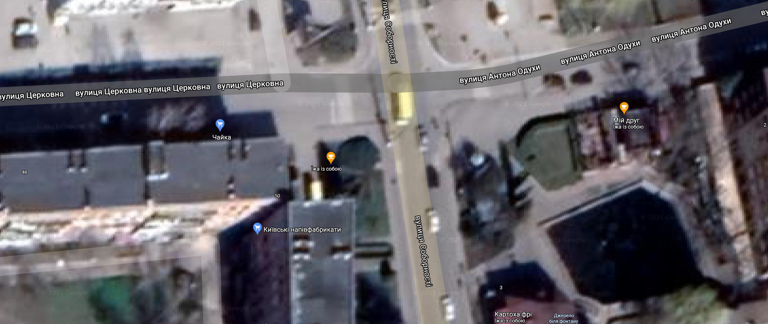

- Місце встановлення малої архітектурної форми

Секретар міської ради Світлана ФЕДОРЧУК

Ескіз до додатку № 4

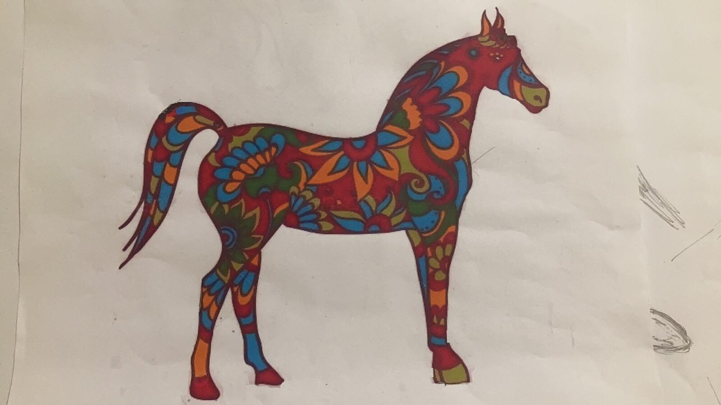
Технічна характеристика паркової скульптури «Розписний кінь» (різнокольоровий)

Опис виробу
Скульптура виконана з Арт-бетону.
В європейській символіці, кінь традиційно поєднує в собі найкращі якості багатьох тварин. За своєю формою скульптура нагадує живого коня, слугує окрасою парків, скверів, присадибних ділянок. Конструкція нерозбірна складається з однієї частини-дорослої особини - коня. Розміри коня відповідають середньо-статистичним розмірам самої тварини, а саме: висота – 185 см., довжина – 230 см., ширина тазової частини – 65 см., грудної – 55 см. Відстань між передньою і задньою ногою – 120 см. Кінь стоїть на чотирьох ногах, на землі. Голова трішки повернута у бік. Очі відкриті, грива і хвіст спадає донизу.

Додаток № 5
до рішення Славутської
міської ради
від 30.07.2021р. № 20-8/2021
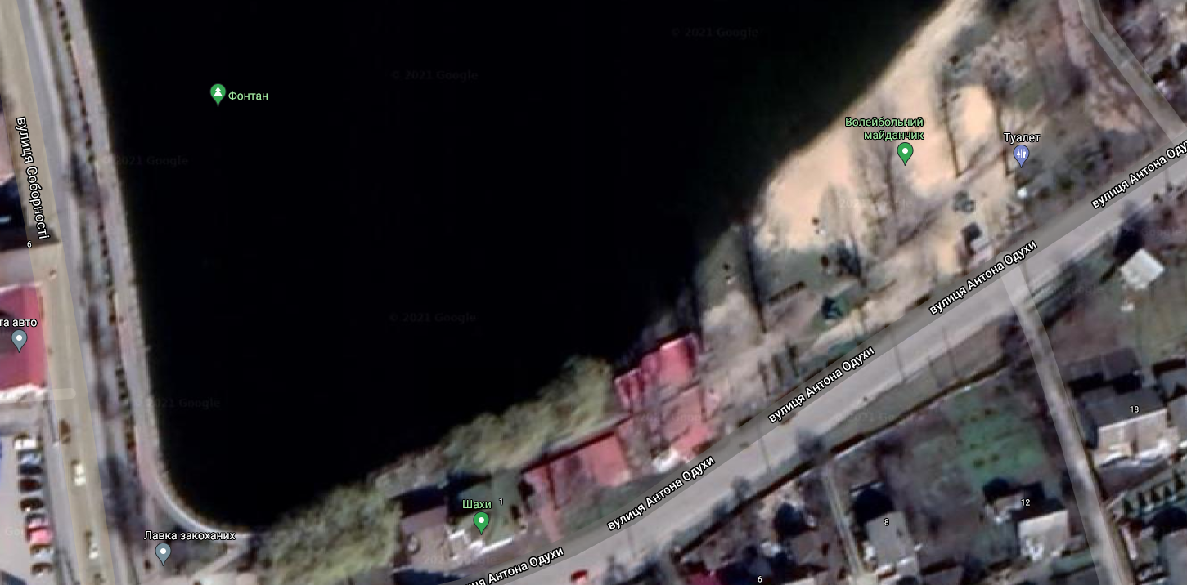
- Місце встановлення питного фонтану

Секретар міської ради Світлана ФЕДОРЧУК

Додаток № 6
до рішення Славутської
міської ради
від 30.07.2021р. № 20-8/2021
- Місце встановлення питного фонтану

Секретар міської ради Світлана ФЕДОРЧУК

Додаток № 7
до рішення Славутської
міської ради
від 30.07.2021р. № 20-8/2021
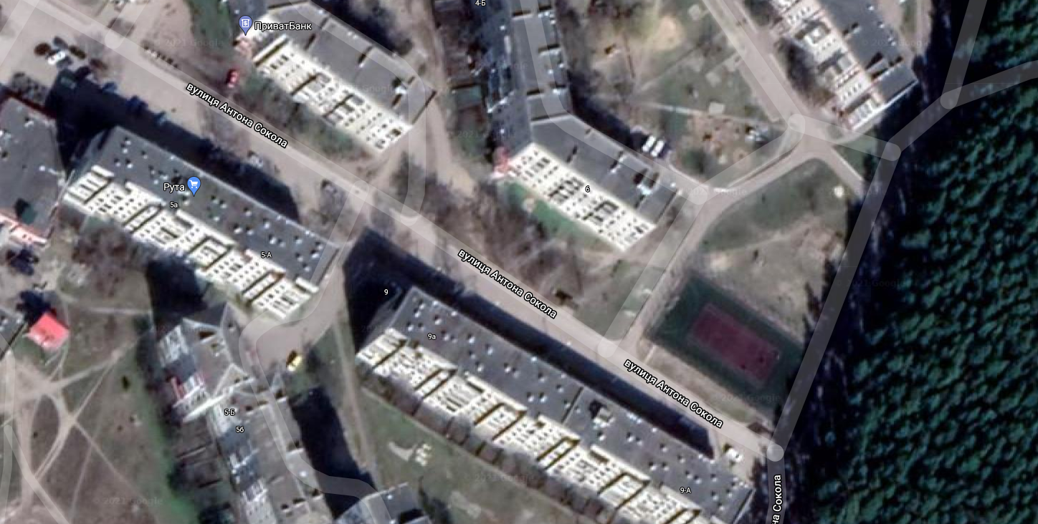
- Місце встановлення питного фонтану

Секретар міської ради Світлана ФЕДОРЧУК
Додаток №8
до рішення Славутської
міської ради
від 30.07.2021р. № 20-8/2021
- Місце встановлення питного фонтану

Секретар міської ради Світлана ФЕДОРЧУК
Додаток № 9
до рішення Славутської
міської ради
від 30.07.2021р. № 20-8/2021
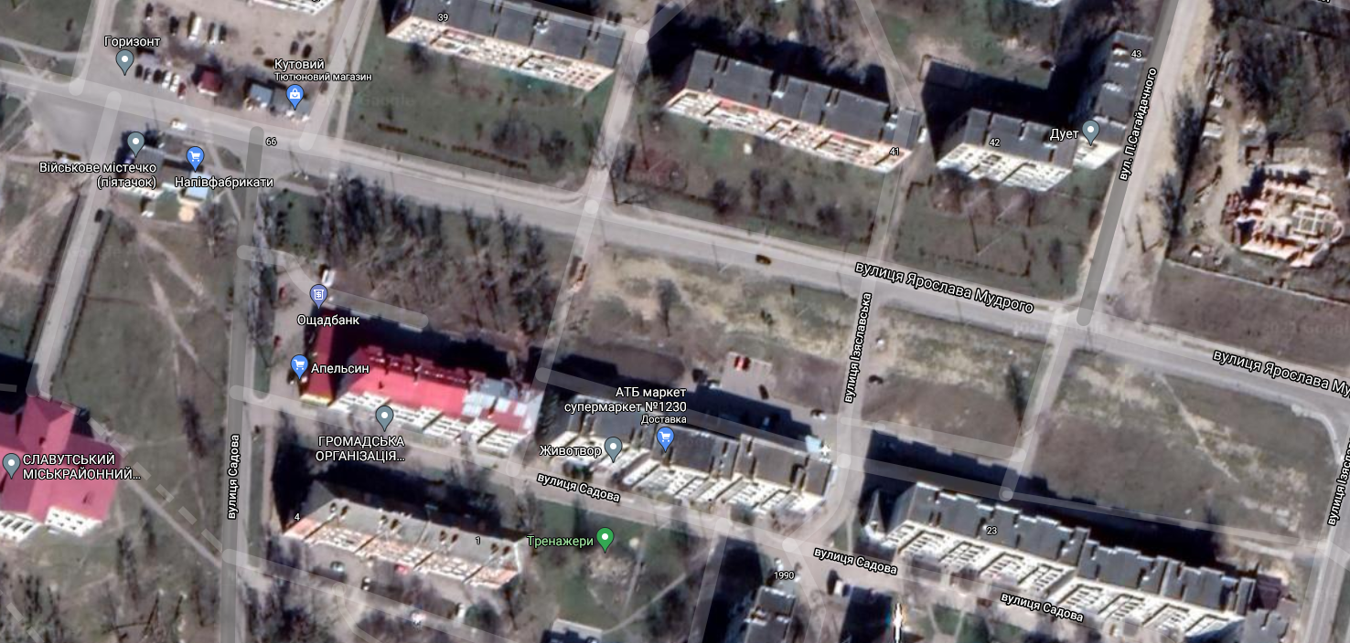
- Місце встановлення питного фонтану

Секретар міської ради Світлана ФЕДОРЧУК
Додаток № 10
до рішення Славутської
міської ради
від 30.07.2021р. № 20-8/2021
- Місце встановлення питного фонтану

Секретар міської ради Світлана ФЕДОРЧУК

